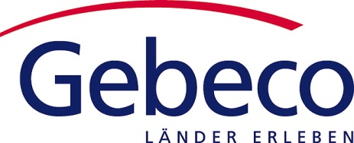
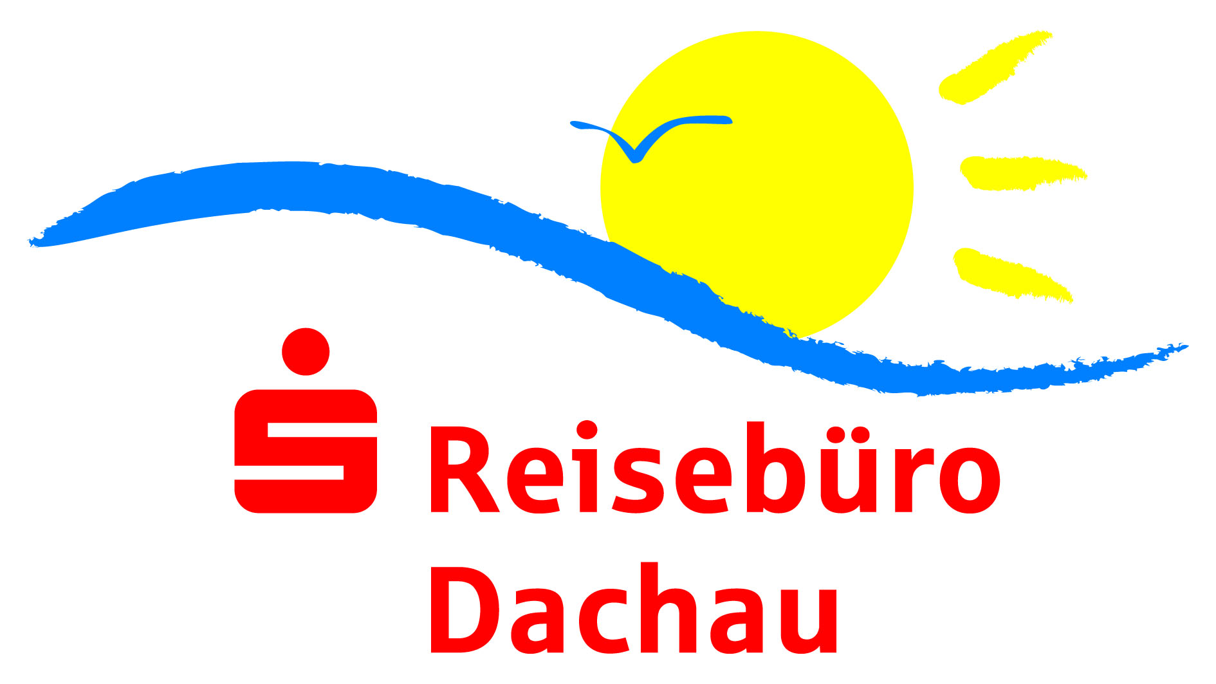
A N M E L D U N G

Sparkassen Reisebüro Gruppenreise 2019
Irland durchgeführt von Gebeco
17.09.19 – 24.09.19

1) Name / Vorname Geburtsdatum

Lt. Maschinenlesbarer Zeile des auf der Reise mitgeführten Ausweis-Dokumentes <<MUSTERMANN<<MAX<<

Straße / Hausnr. Telefon (tagsüber)

PLZ / Wohnort e-mail

- - - - - - - - - - - - - - - - - - - - - - - - - - - - - - - - - - - - - - - - - - - - - - - - - - - - - - - - - - - - - - - - - - - - - - - - - - - - - - - - - - - - - - - - - - - - - - - - -

2) Name / Vorname Geburtsdatum
Lt. Maschinenlesbarer Zeile des auf der Reise mitgeführten Ausweis-Dokumentes <<MUSTERMANN<<MAX<<

Straße / Hausnr. Telefon (tagsüber)

PLZ / Wohnort e-mail

Gewünschte Leistungen bitte ankreuzen (Preise gemäß Ausschreibung)

□ Doppelzimmer □ Einzelzimmer

□ Reiseschutz (Wir beraten Sie gerne)

Ich melde mich und die aufgeführten Personen verbindlich an – die Reisebedingungen liegen mir/uns vor.

Ort, Datum / Unterschrift

Bitte einsenden an: Sparkassen Reisebüro oder Fax: 08131 / 731470
Frau Zotz
Sparkassenplatz 8
85221 Dachau
reisebuero@dachau-spk.de

